**Neptun/Ügyintézés/Új diákigazolvány igénylése/**

1. **lépés: NEK adatlap**

Az igénylés elindítása előtt be kell szerezni egy NEK adatlapot, ami bármelyik okmányirodában kérhető. A NEK adatlap tartalmazza a személyes adatokat és pontosan ezekkel az adatokkal készülhet el a diákigazolvány.

1. **lépés: Neptun/Űrlap kitöltése**

Alapadatok kitöltését a NEK azonosító megadásával kezdjük, a kötőjelek nélküli formában.

**NEK azonosító**

A NEK azonosító a NEK adatlap jobb felső részén található, a kiadás dátuma, az okmányiroda vármegyéjének 3 karakteres kódja és a sorszám alkotja kötőjelekkel elválasztva.

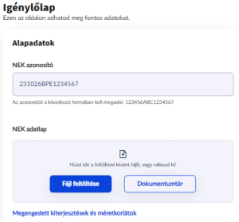

Előfordul, hogy NEK adatlap felirattal **Fájl feltöltése** és **Dokumentumtár** gombok is vannak a mező alatt. Ebben az esetben a NEK adatlap elektronikus fájlként feltölthető vagy kötelező feltölteni az igényléshez.

**Fájl feltöltése** gombbal tallózhatunk a gépen/telefonon tárolt fájlokból.

**Dokumentumtár**gombbal a korábban Dokumentumtárba feltöltött NEK adatlap csatolható.

Bővebben a dokumentumokról a [Dokumentumok kezelése](https://tudasbazis.sdainformatika.hu/pages/viewpage.action?pageId=190874982) fejezetben találhatók információk.

Csak a megengedett méretű és kiterjesztésű fájl csatolható!

Igénylés indoka mezőbe  a nyíllal lehajtható listából a felkínált értékek közül kell a megfelelőt kiválasztani.

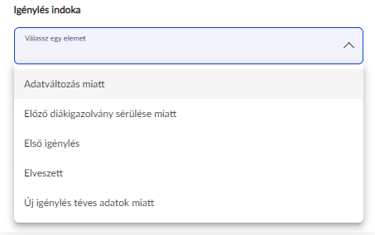

Képzés mezőben a belépésnél kiválasztott képzés neve automatikusan kitöltésre kerül. Több képzéssel rendelkező hallgatók módosíthatják a mezőben szereplő értéket a **Módosítás**linkre kattintva. Az igazolványon a kiválasztott képzés tagozata szerepel majd.

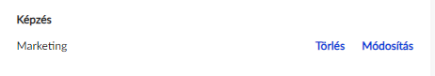

Lakcím mezőbe a Neptunban szereplő állandó lakcím kerül automatikusan. **Módosítás**linkre kattintva kiválasztható tartózkodási cím is, ha az szerepel a Neptunban.

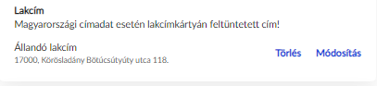

**Hivatalos címadat**

Magyar állampolgárok csak olyan címmel igényelhetnek diákigazolványt, ami szerepel a lakcímkártyán is. Külföldi állampolgárok magyarországi tartózkodási címet csak akkor választhatnak, ha azt hivatalosan bejelentették okmányirodában.

Másodlagos intézményt az **Intézmény kiválasztása** gombbal megnyitott listából lehet kijelölni. Ha kiválasztunk másik felsőoktatási intézményt, akkor meg kell adni annak nyomdai kódját is. A nyomdai kódot a megjelölt intézmény honlapján általában megtalálható.

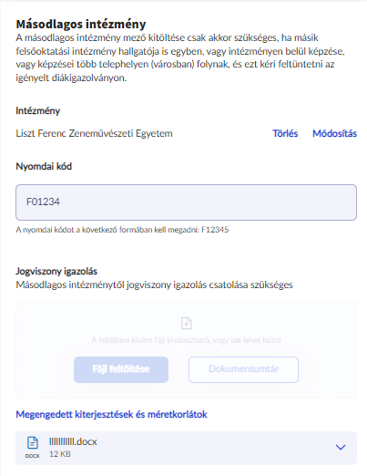

Ha szerepel másodlagos intézmény az igénylésünkön, lehetséges, hogy jogviszony igazolást is csatolni kell.

Dokumentum csatolás módjairól a [Dokumentumok kezelése](https://tudasbazis.sdainformatika.hu/pages/viewpage.action?pageId=190874982) fejezetben lehet tájékozódni.

Az adatok kitöltése után a **Mentés**gombbal véglegesíthető az igénylés.

Mentést követően az ügyintézőknél megjelenik az igénylés, melyet hamarosan elektronikusan továbbít gyártásra a FIR felé.